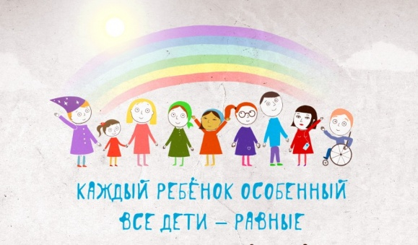

Мы все отличаемся друг от друга – цветом кожи, волос, глаз, вкусами, недостатками. Боясь представить себя на месте человека с ограниченными возможностями, мы становимся рабами своего страха. Разрешая себе естественное сочувствие чужой боли, принятие людей такими, какие они есть, мы остаемся людьми. Мы разные, и все же мы одинаковые.
Воспитание и развитие таких детей является серьезной педагогической и медицинской задачей.
Общеизвестно, чтобы успешно решить какую-либо жизненную проблему или трудную ситуацию, необходимо хорошо в ней разбираться. Поэтому родители должны знать определенные психологические рекомендации, что позволит им эффективно и стойко преодолевать жизненные трудности.
Родители должны понимать, что жизнь не останавливается с рождением ребенка с ОВЗ, она продолжается, и надо жить дальше, воспитывать ребенка, любить его таким, какой он есть, не проявляя излишнюю ненужную жалость.
Следует научиться воспринимать ребенка с ограниченными возможностями, как ребенка со скрытыми возможностями.
Каждый ребенок имеет право на особую заботу и помощь от нашего общества. Но есть дети, у которых физическое и умственное состояние требуют повышенного к ним внимания. Это дети с ограниченными возможностями здоровья (ОВЗ), которые имеют разную степень инвалидности.
В общем случае понятие «Ребенок-инвалид» можно разделить на две категории. Одна группа детей-инвалидов – это дети с врожденными нарушениями работы различных органов чувств и с физическими недостатками или умственно отсталые дети. Многочисленные исследования показали, что творческий потенциал этих детей огромен. А эффект от гармоничного развития личности и успешной адаптации в обществе благотворно влияет на здоровье детей.
Другая группа детей – это те, которые стали инвалидами в результате длительной болезни.
Чтобы успешно решать какую-либо жизненную проблему или трудную ситуацию, необходимо хорошо в ней разбираться. Поэтому родители должны знать определенные психологические рекомендации, что позволит им эффективно и стойко преодолевать жизненные трудности.
Мир особого ребенка – он закрыт от глаз чужих,
Мир особого ребенка – допускает лишь своих,
Мир особого ребенка интересен и пуглив,
Мир особого ребенка безобразен и красив,
Неуклюж, порою странен, добродушен и открыт.
Мир особого ребенка иногда он нас страшит.
Почему он агрессивен? Почему не говорит?
Мир особого ребенка – он закрыт от глаз чужих,
Мир особого ребенка – допускает лишь своих.

Специалист по социальной работе
Отделение социальной диагностики и
социально – правовой помощи
С.В. Щёголева

